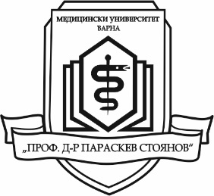
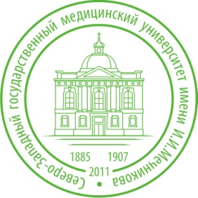

ЛЕТЕН СТАЖ ЗА СТУДЕНТИ ОТ
МУ - ВАРНА

в Северозападен държавен медицински университет „И. И. Мечников“ - гр. САНКТ ПЕТЕРБУРГ, РУСИЯ

От 1 до 14 август 2016 г.

в град Санкт Петербург, Русия ще се проведе
летен стаж за студенти 3, 4 и 5 курс,
от факултети „Медицина”, “Дентална медицина“ и „Обществено здравеопазване”
Медицински университет “Проф. д-р Параскев Стоянов”– Варна.
Срок за подаване на документи
16 февруари – 9 март 2016 г.

Осигурява се: общежитие, закуска и обяд
Самолетните билети и дневните разходи са за сметка на кандидатите

Критерии за подбор на студентите:
Задължителни:
1. Минимален успех от следването – много добър 4.50 (вкл. зимен семестър на 2015-2016);
2. Да са положили успешно всички изпити (вкл. зимен семестър на 2015-2016);
3. Да владеят английски език (владеенето на руски език е предимство).
Допълнителни:
Да имат интереси в една от следните области: спорт, музика, танци и др.

До 16.03.2016 г. специална комисия
ще селектира най-добрите 12 /дванадесет/ кандидатури.
Одобрените кандидати ще бъдат известени по е-mail
или по телефон.
Документи:
1. Молба свободен текст до декана на факултета
2. CV (с контакти за обратна връзка)
3. Сертификат за владеене на езиците
4. Уверение за успех
Подаване на документи: в деканатите на съответните факултети
Допълнителна информация: в отдел „Международно сътрудничество“, сграда Ректорат, ет. 2, ст. 209, тел.: +359 52 677109, E-mail: international_relations@mu-varna.bg

